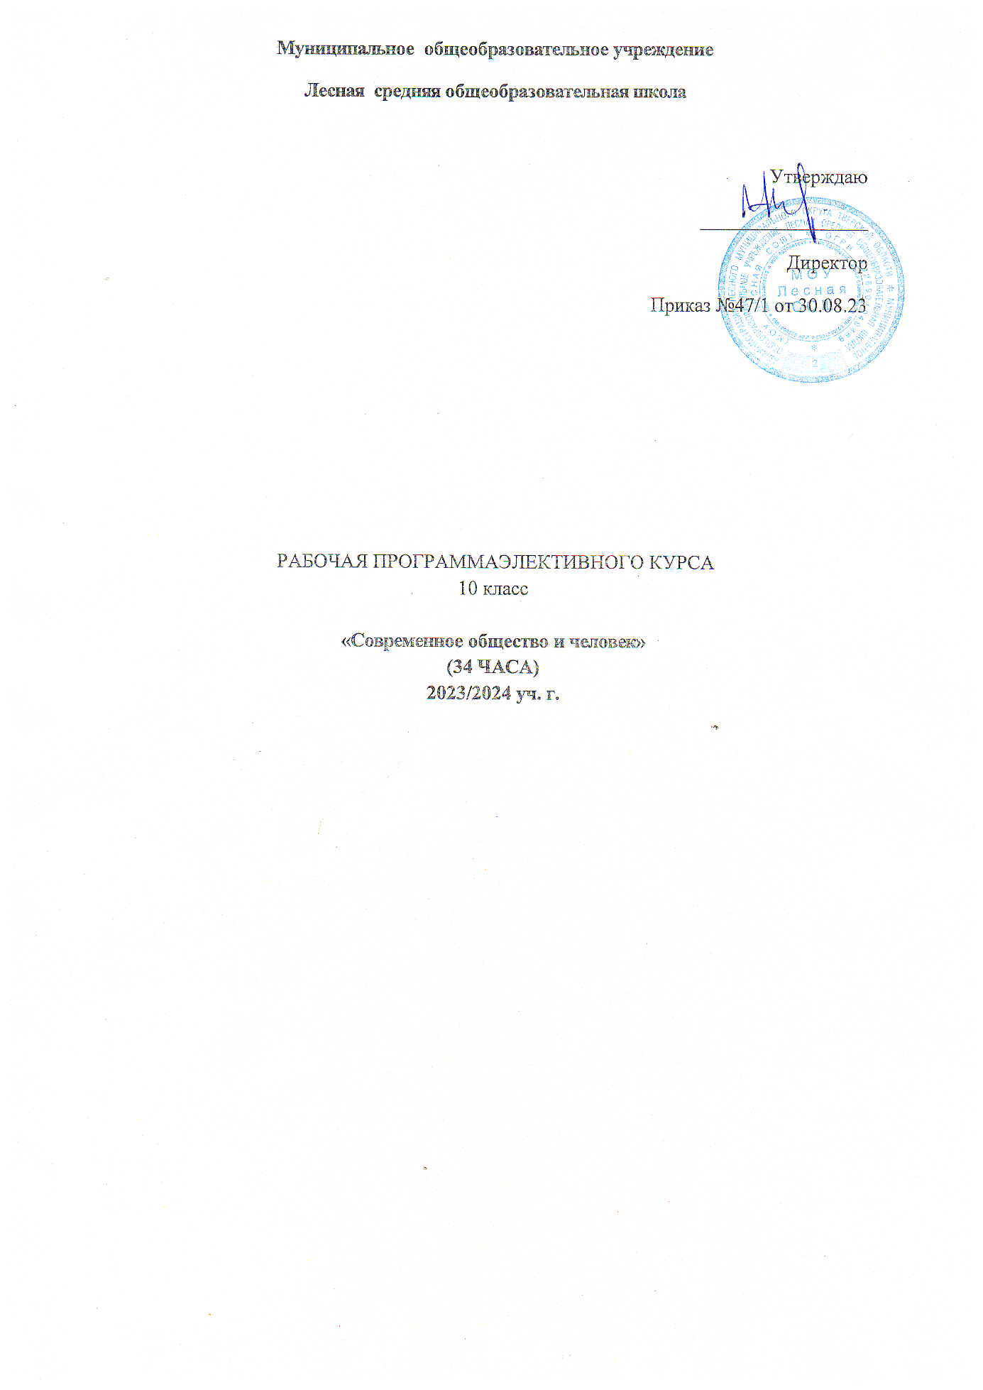

ПОЯСНИТЕЛЬНАЯ ЗАПИСКА.
Данный элективный курс предназначен для учащихся 10 классов. Программа рассчитана на 34 часа.
Цель данного элективного курса и его программы не дублирование содержания уроков обществознания, а подготовка учащихся 10-х классов к успешной государственной итоговой аттестации по обществознанию через актуализацию знаний по основным темам курса.
Программа содержит сведения о многочисленных формах контроля. Её реализация поможет развивать и совершенствовать метапредметные умения и навыки.
Обществознание как учебный предмет представляет собой синтез наук, объектом изучения которых является человеческое общество и отдельные стороны его жизни. Поэтому обществознание включает в себя основы экономики, политологии, права, философии, социологии, психологии и других наук. Знания основ обществознания помогает обществу в эффективном решении множества проблем, стоящих перед ним в экономической, политической, социальной или духовной сфере.
Программа элективного курса составлена с учётом и на основе:
требований Федерального государственного образовательного стандарта основного среднего образования;
Рабочая программа предполагает использование новых подходов в работе, направленных на формирование универсальных учебных действий в личностных, коммуникативных, познавательных, регулятивных сферах, обеспечивающих способность к организации самостоятельной учебной деятельности, направленной на актуализацию знаний по основным темам курса.
Занятия элективного курса, реализующего данную программу, должны:
- В соответствии с запросами учащихся и их родителей помочь организовать работу по подготовке к успешной государственной итоговой аттестации по курсу обществознания в рамках элективного курса с учётом разного уровня подготовленности учащихся (исходя из их текущей успеваемости и степени обученности по предмету, разного уровня сформированности метапредметных умений и навыков, разного уровня правовой культуры, разного интеллектуального уровня развития детей);
- Конкретизировать содержание тем по учебному предмету "Обществознание"

Цель программы: подготовка учащихся 10-х классов к успешной государственной итоговой аттестации по обществознанию через актуализацию знаний по основным темам курса.

Задачи программы
- Обобщить и закрепить у учащихся знания об основных сферах жизни общества, о формах регулирования общественных отношений, выполнении типичных социальных ролей человека и гражданина;
- Развивать умение находить и систематизировать, критически осмысливать социальную информацию из различных источников, анализировать и обобщать полученные данные;
- Способствовать углублению интереса к изучению социальных и гуманитарных дисциплин;
- Способствовать повышению мотивации к высокопроизводительной учебной деятельности;
- Развивать умение применять знания, полученные в ходе социальной практики, для решения конкретных обществоведческих задач
- Формировать опыт применения полученных знаний и умений для определения собственной позиции в общественной жизни, для осуществления гражданской и общественной деятельности, развития межличностных отношений.
От уровня подготовленности учащихся данного курса, степени их самостоятельности в самообразовании, инициативности зависит объём теоретического содержания занятий, но он не может быть ниже, определённого данной программой.

Принципы программы
- Актуальность
Создание условий для подготовки учащихся к сдаче итоговой государственной аттестации посредством актуализации их знаний.
- Научность
Обществознание - учебная дисциплина, представляющая собой синтез наук, объектом изучения которых является человеческое общество и отдельные стороны его жизни.
- Системность
Курс строится от актуализации теоретических знаний к практическим их применениям.
- Практическая направленность
Содержание элективного курса направлено на актуализацию знаний и развитие необходимых умений, помогающих как успешно пройти ЕГЭ, так и применять их в повседневной социальной практике.
- Обеспечение мотивации
- развитие и поддержание интереса к обществознанию как к науке
- прохождение данного курса способствует систематизации знаний по обществознанию и, тем самым, облегчает стартовые возможности для изучения предмета в старшей школе
- Реалистичность
С точки зрения возможностей усвоения основного содержания программы – возможно освоение за 34 часа, и к тому же дополнительное обстоятельство, позволяющее реализовать данную программу - хорошая мотивация у учащихся, так как они сами выбрали данный предмет для сдачи в форме ЕГЭ.
- Данный курс одновременно и ориентационный
Он расширяет кругозор, совершенствует знания и умения, удовлетворяет познавательный интерес школьников к общественным проблемам, осуществляет теоретически-практическое знакомство учащихся с возможностью решения многих проблем общества и конкретной личности.
Основным результатом освоения данного курса учащимися 10 классов станет их готовность к успешной сдаче государственной итоговой аттестации, как теоретическая, так и практическая, моральная и психологическая.

ПЛАНИРУЕМЫЕ ЛИЧНОСТНЫЕ РЕЗУЛЬТАТЫ
1. Мотивированность и направленность на активное и созидательное участие в будущем в общественной и государственной жизни (данный элективный курс поможет систематизировать знания и развить универсальные учебные навыки, необходимые для успешной сдачи ЕГЭ
2. Дальнейшее развитие умений коммуникации, усвоение с целью дальнейшего применения умения вести полемику.
3. Ценностные ориентиры, основанные на толерантности, осознании необходимости поддержания гражданского мира и согласия.
4. Понимание необходимости развития внутреннего мира своей личности- члена формирующегося гражданского общества в РФ.
Планируемые метапредметные результаты:
- Учащиеся научатся сознательно организовывать вою познавательную деятельность
- Учащиеся углубят свои знания и разовьют умения объяснять явления социальной действительности с научных позиций
- Учащиеся смогут выполнять познавательные и практические задания на:
- использование элементов причинно-следственного анализа;
- составление простого плана;
- составление тезисов;
- составление конспекта;
- использование несложных реальных связей и зависимостей:
- определение сущностных характеристик изучаемого объекта, самостоятельное определение и выбор верных критериев для сравнения, сопоставления, оценки объектов;
- поиск и извлечение нужной информации по заданной теме в адаптированных источниках различного типа;
- перевод информации из одной знаковой системы в другую (из текста в схему или таблицу, из диаграммы в текст или таблицу, из аудиовизуального ряда в текст и др.);
- выбор знаковых систем адекватно предложенной коммуникативной и познавательной ситуации;
- объяснение изученных положений на конкретных примерах;
- объективную оценку своих учебных действий;
- корректировку своего собственного поведения в социуме;
- определение собственного отношения к явлениям современной жизни, формулирование своей точки зрения;
- способность решать творческие задачи представлять, результаты свей деятельности в различных формах (сообщение, эссе, презентация, опорный конспект, схема и др.).
4. Учащиеся смогут быть готовыми к сотрудничеству с учениками, с учителем, к коллективной работе.
Планируемые предметные результаты:
в познавательной сфере:
- относительно целостное представление об обществе и о человеке, о сферах жизни общества, механизмах и регуляторах деятельности человека;
- знание базовых ключевых понятий обществознания в объёме основной школы;
- знания, умения и ценностные установки, необходимые для сознательного выполнения учащимися своих социальных ролей;
- умения находить нужную социальную информацию в различных источниках, адекватно её воспринимать, преобразовывать в соответствии с решаемой задачей (анализировать, обобщать, систематизировать, конкретизировать имеющиеся данные, соотносить их с собственными знаниями);
- умения давать оценку взглядам, подходам, событиям, процессам с позиций одобряемых в современном российском обществе социальных ценностей.
в ценностно-мотивационной сфере
- понимание побудительной роли мотивов в деятельности человека, места ценностей в мотивационной структуре личности;
- знание основ нравственных и правовых понятий, норм и правил, понимание их роли в жизни общества, умение применять эти нормы и правила к анализу конкретных реальных ситуации, установка на необходимость руководствоваться этими правилами в собственной жизни;
- знание особенностей труда и основных требований трудовой этики;
- знание новых возможностей для коммуникаций в современном обществе, умение использовать современные средства связи и коммуникации для поиска и обработки необходимой социальной информации;
- умение взаимодействовать в ходе выполнения групповой работы, вести диалог, участвовать в дискуссии, аргументировать собственную точку зрения.

Основные виды деятельности учащихся:
- индивидуальная самостоятельная работа по систематизации теоретических сведений по теме занятия в процессе предварительной подготовки к занятию (прочтение и осмысление теоретического материала, составление плана конспекта, схемы, предварительный подбор ситуативных примеров социальной действительности в соответствии с темой);
- индивидуальная работа по выполнению заданий ЕГЭ:
- решение тестовых заданий
- решение заданий на анализ признаков событий или явлений
-решение заданий на классификацию событий, явлений;
-решение заданий на умение дать оценку взглядам, подходам, событиям, процессам с позиций одобряемых в современном российском обществе социальных ценностей;
-составление простого плана.
- парная работа
- групповая работа
- творческая работа (составление кроссвордов по терминам идр.)
- дистанционное консультирование по возникающим вопросам посредством возможностей электронной почты или « Skype»
- прохождение компьютерного тестирования по теоретическим основам образовательных линий ( в соответствии с Кодификатором)
- онлайн тестирование на проверенных учителем бесплатных сайтах Интернета.
Организационно-педагогические основы обучения:
Занятие построено по следющему плану:
- Проверка домашней работы по теме
- Коллективное решение типичных заданий
- Проверка выполнения заданий
- Индивидуальная работа по составлению плана текста
- Проверка выполнения задания

Формы контроля:
- Проверка планов-конспектов, схем, составленных учащимися дома
- Во внеурочное время принятие учителем теоретических зачётов по образовательным линиям Кодификатора (индивидуально)
- Взаимопроверка теоретической подготовленности учащихся по теме
- Проверка подготовки (теоретической) во время работы с презентацией, содержащей частичные сведения и пустографки для фронтальной беседы
- Компьютерное тестирование по освоенной теме
- Письменное тестирование
- Проверка сформированности УУД при решении индивидуальных заданий ЕГЭ
- Контроль знания основных терминов и понятий (решение кроссвордов)
- Контроль знания и умения оперировать основными терминами и понятиями (работа с текстом, в который требуется вставить буквы, которые соответствуют понятиям, приведённым вслед за текстом.

Содержание программыэлективного курса
- Особенности ЕГЭ по обществознанию (2 часа, в т.ч. 0, 5часа теория). Кодификатор. Спецификатор. Система оценивания. Демоверсия ЕГЭ.
- Человек и общество (4часа, в т.ч. 0, 5 часа теория). Общество как форма жизнедеятельности людей. Взаимодействие природы и общества. Основные сферы общественной жизни, их взаимосвязь. Биологическое и социальное в человеке. Личность. Особенности подросткового возраста. Деятельность человека и её основные формы (труд, игра, учеба). Человек и его ближайшее окружение. Межличностные отношения. Общение. Межличностные конфликты и их конструктивное разрешение.
- Сфера духовной культуры (4часа, в т.ч. 0, 5 часа теория). Сфера духовной культуры и её особенности. Наука в жизни современного общества. Образование и его значение в условиях информационного общества. Возможности получения общего и профессионального образования в Российской Федерации. Религия, религиозные организации и объединения, их роль в жизни современного общества. Свобода совести. Мораль. Гуманизм. Патриотизм, гражданственность.
- Экономика (4часа, в т.ч. 0, 5 часа теория). Экономика, её роль в жизни общества. Товары и услуги, потребности и ресурсы, ограниченность ресурсов.Экономические системы и собственность. Производство, производительность труда. Разделение труда и специализация. Обмен, торговля. Рынок и рыночный механизм. Предпринимательство. Малое предприятие и фермерское хозяйство. Деньги. Заработная плата и стимулирование труда. Неравенство доходов и экономические меры социальной поддержки. Налоги, уплачиваемые гражданами. Экономические цели и функции государства.
- Социальная сфера (4 часа, в т.ч. 0, 5 часа теория). Социальная структура общества. Семья как малая группа. Отношения между поколениями. Многообразие социальных ролей в подростковом возрасте. Социальные нормы и ценности. Отклоняющееся поведение. Опасность наркомании и алкоголизма для человека и общества. Социальная значимость здорового образа жизни. Социальный конфликт и пути его решения. Межнациональные отношения.
- Сфера политики и социального управления (4часа, в т.ч. 0, 5 часа теория). Власть. Роль политики в жизни общества. Понятие и признаки государства. Разделение властей. Формы государства. Политический режим. Демократия. Местное самоуправление. Участие граждан в политической жизни. Выборы, референдум. Политические партии и движения, их роль в общественной жизни страны. Гражданское общество и правовое государство.
- Право (4 часа, в т.ч. 0, 5 часа теория). Право, его роль в жизни общества и государства. Нормы права. Нормативный правовой акт. Понятие правоотношений. Признаки и виды правонарушений. Понятие и виды юридической ответственности. Конституция РФ. Основы конституционного строя РФ. Федеративное устройство России. Органы государственной власти Российской Федерации. Правоохранительные органы. Судебная система. Взаимоотношения органов государственной власти и граждан. Понятие прав, свобод и обязанностей. Права и свободы человека и гражданина в России, их гарантии. Конституционные обязанности гражданина. Права ребёнка и их защита. Особенности правового статуса несовершеннолетних. Механизмы реализации и защиты прав и свобод человека и гражданина. Международно-правовая защита жертв вооружённых конфликтов. Гражданские правоотношения.Права собственности. Права потребителей. Семейные правоотношения. Права и обязанности родителей и детей. Право на труд и трудовые правоотношения. Трудоустройство несовершеннолетних. Административные правоотношения, правонарушения и наказания. Основные понятия и институты уголовного права. Уголовная ответственность несовершеннолетних.
- Практическое решение тестовых заданий (2 часа)
Календарно-тематическое планирование курса

№ | Название темы курса | Колич. часов | Дата  план | Дата  факт
1-2. | Особенности ЕГЭ по обществознанию | 2
3 | Человек и общество | 1
4 | Основные сферы общественной жизни, их взаимосвязь. | 1  1
5 | Биологическое и социальное в человеке. Личность | 1
6 | Межличностные отношения. Общение | 1
7 | Сфера духовной культуры и её особенности. | 1
8 | Наука в жизни современного общества. Образование и его значение в условиях информационного общества. | 1  1
9 | Религия, религиозные организации и объединения, их роль в жизни современного общества. | 1
10 | Экономика, её роль в жизни общества. Товары и услуги, потребности и ресурсы, ограниченность ресурсов. | 1
11 | Экономические системы и собственность. Производство, производительность труда. | 1
12 | Налоговая система. Виды налогов. | 1  1
13 | Экономические цели и функции государства | 1
14 | Социальная структура общества. Семья как малая группа. | 1
15 | Социальные нормы и ценности. Отклоняющееся поведение. | 1
16 | Социальный конфликт и пути его решения. Межнациональные отношения. | 1  1
17 | Власть. Роль политики в жизни общества | 1
18 | Понятие и признаки государства. Участие граждан в политической жизни. Выборы, референдум. | 1
19 | Формы государства | 1
10 | Политический режим. Демократия. Местное самоуправление. | 1  1
21 | Участие граждан в политической жизни. Выборы, референдум. | 1
22 | Органы государственной власти РФ. | 1
23 | Территориально – административное устройство РФ. | 1
24 | Политические партии и движения, их роль в общественной жизни страны. | 1  1
25 | Гражданское общество и правовое государство. | 1
26 | Право, его роль в жизни общества и государства. | 1
27 | Нормы права. Нормативный правовой акт. | 1
28 | Признаки и виды правонарушений. Понятие и виды юридической ответственности | 1  1
29 | Конституция РФ. Основы конституционного строя РФ | 1
30 | Понятие прав, свобод и обязанностей. Права и свободы человека и гражданина в России, их гарантии. Конституционные обязанности гражданина | 1
31 | Права собственности. Права потребителей. | 1
32 | Право на труд и трудовые правоотношения. Административные правоотношения, правонарушения и наказания. Основные понятия и институты уголовного права. Уголовная ответственность несовершеннолетних. | 1
33-34 | Практическое решение тестовых заданий. Работа с бланками. | 2

Электронные ресурсы
- http://school-collection.edu.ru/ - единая коллекция цифровых образовательных ресурсов
- http://www.edu.ru/ - каталог образовательных Интернет-ресурсов
- http://www.humanities.edu.ru - портал социально - гуманитарное образование
- http://lib.thewalls.ru/ - электронная библиотека политической литературы
- http://www.vmoisto.narod.ru/index.html - Виртуальное методическое объединение преподавателей общественных дисциплин
- http://it-n.ru/communities.aspx?cat_no=2715&tmpl=com - Интернет-сообщество учителей истории и обществознания на сайте «Сеть творческих учителей»
- http://www.fipi.ru/view/sections/223/docs/579.html - сайт ФИПИ, раздел КИМов ЕГЭ по обществознанию

